**Просмотр точек с карты в МП в графике работы.**

**Цель:** сделать удобный раздел проверки своей работы и работы подчиненных в мобильном приложении, посредством просмотра заполненных отчетов и совершенных визитов в точке в виде ленты активности.

**Целевая аудитория и права:**

* Доступ в новый раздел «Лента активности» у всех пользователей
* Сотрудники видят визиты и отчеты в зависимости от орг структуры
* Сотрудники видят визиты и отчеты в зависимости прав на роль

**Точки.**

При открытии точки, в любом месте приложения (карты\маршруты\график работ), добавить раздел «Лента активности» в верхнюю панель. (Рис 1.)

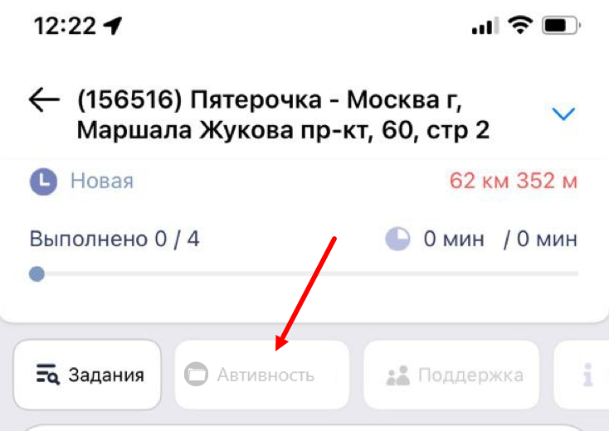

(Рис 1.)

По нажитою отображается информация по визитам и заполненным отчетам сотрудников за все время работы на проекте в виде ленты.

По каждому визиту информация располагается в виде блока с возможностью прокрутки визитов от новых к старым (Рис 2):

1. Дата визита
2. Миниатюры фото в виде ленты с возможностью их открытия в большом размере и пролистывания свапом + добавление задачи на фото
3. ФИО сотрудника, должность и логин посетившего тт
4. Время посещения с\по. Если тт была посещена несколько раз в 1 день, прописывать все визиты
5. Заполненные отчеты в точке в виде списка с возможностью детального просмотра заполнения их сотрудником

**Структура информации:**

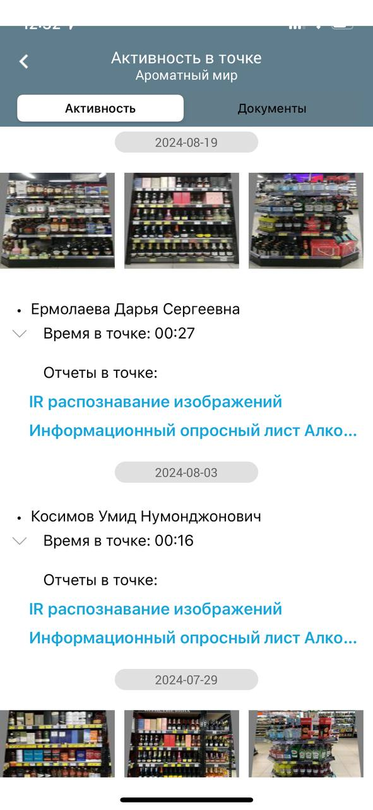

Рис. 2

**Ограничение данных на панели:**

* Отображение визитов (дата визита, фио, время визита) по правам на роль: Визиты - Журнал посещений - Экран
* Отображение отчетов (миниатюры, заполненные отчеты) по правам на роль: Визиты - Отчеты – Экран
* Добавление задачи на фото через МП доступно по правам на роль: Визиты - Создание внемаршрутной задачи по фото – Функция
* Добавление комментарий к фото через МП доступно: руководителям. Комментарий добалуется как на сайте в виде обычного комментария или комментария с пушом.
* Сотрудники видят только свои данные
* Сотрудники, у которых есть подчиненные, видят свои данные + данные своих подчиненных

**Пример и описание экранов ленты активности точки:**

1. **Фото:**

Минитюры фото – это все фотографии, сделанные в отчетах и визитах (селфи\начало-окончание работы), при посещении тт за указанную дату, по указанному сотрудником.

* По нажатию на миниатюру фото происходит открытие полноразмерной фотографии (рис 4-5). На фото необходимо указать вопрос, на который отвечало это фото, название опроса и страницы опроса.

Например, Сделай подтверждающее фото (ТСД/сканер/программа) \ ДМП \ ОЛ Причина невыполнения цели

* Добавить увеличение фото (зум)
* Перелистывание фото в рамках 1 визита осуществляется свапом враво\влево.
* Сверху указать статистику пролистывания фото 3\24, т.е. 3 фото из 24
* В случае, если у сотрудника, просматривающего фото есть доступ права в роли: Визиты - Создание внемаршрутной задачи по фото – Функция, то на фото можно сделать задачу через МП.

Для этого на фото сделать ячейку «Создать задачу» (Рис 4.)

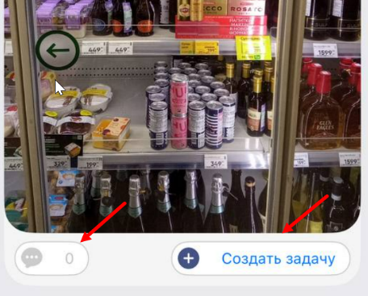+ проставление комментария к фото (Рис 3.)

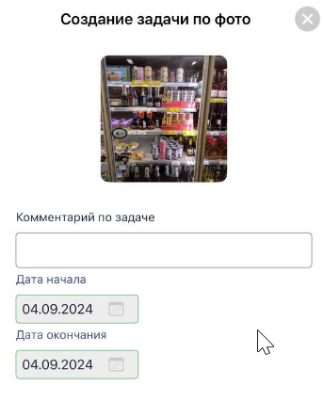

Рис 3. Рис 4.

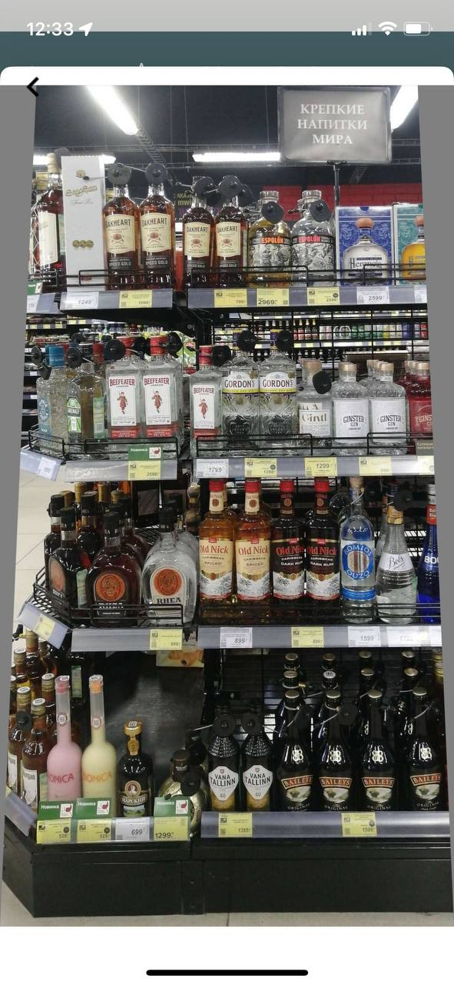

Рис. 3 Рис. 4

1. **Отчеты в точке.**

В списке отображаются только заполненные отчеты в точке в виде списка (Рис 5.)



Рис. 5

По нажатию на наименование отчета осуществляется переход в заполненный отчет.

Структура просмотра отчета такая же как при просмотре отчета через график работ.

Так же, по фото, можно поставить задачу и\или написать комментарий (рис 3-4)

В отчете IR при просмотре отображаются только фото, где вопросы = фото 1, фото 2, фото 3 и т.д. (по опыту старого AR, фото не может быть более 120 штук)